CODE BLOCKS
GNU GCC Compiler
Gompiler Flags :
General -> Have gcc follow the 1999 ISO C language standard [-std=c99]
Warnings -> Enable Warning demanded by strict ISO C and ISO C++ [-pedantic]

ΘΕΜΑ 3 : Υλοποίηση Παραλλαγής Παιχνιδιού SET
Ξεκινάμε φτιάχνοντας Ομάδες Δομών. Φτιάχνουμε τα Χαρακτηριστικά που θα έχουν οι Παίκτες αλλά οι Κάρτες.
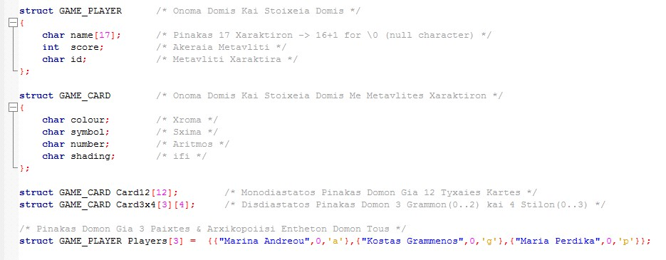

Φτιάχνοντας 81 Συνδυασμούς Καρτών βάσει των Χαρακτηριστικών που έχουν..
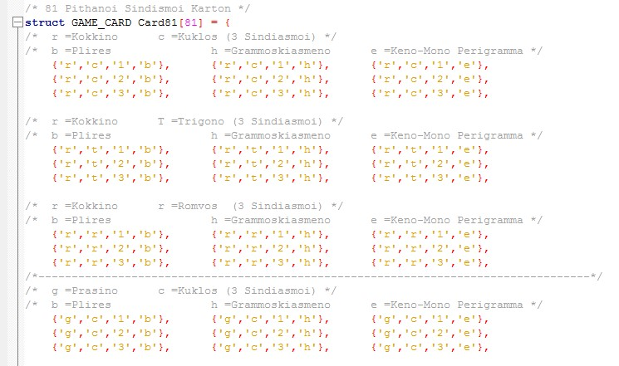

Φτιάχνουμε μια Συνάρτηση με το πότε θεωρούμε πως Κερδίζει ο Παίκτης.
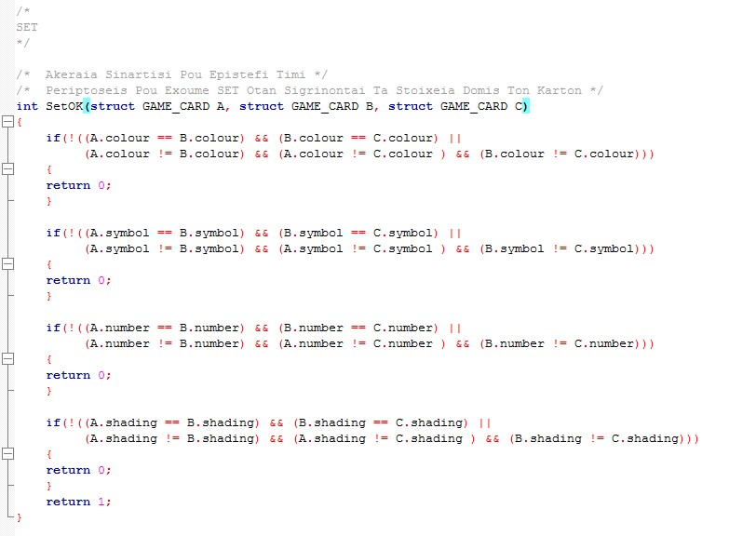

Φτιάχνουμε την Συνάρτηση GetNextCard για την Δημιουργία Τυχαίων Καρτών.
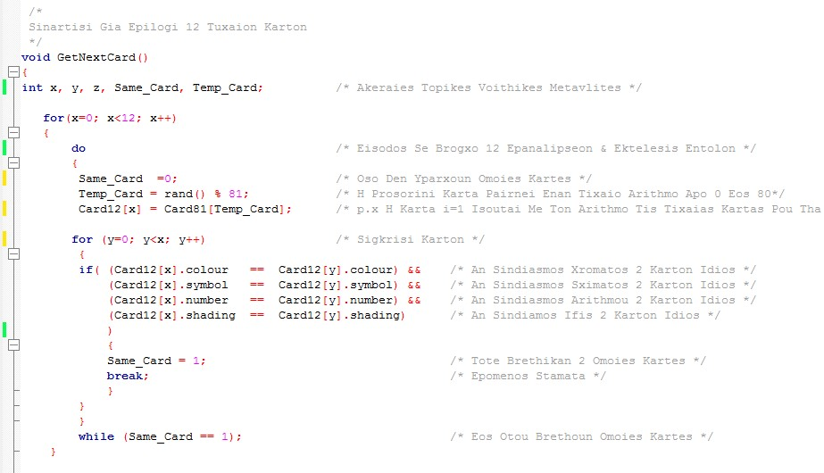

Εκτύπωση στην οθόνη του υπολογιστή των Τυχαίων Καρτών
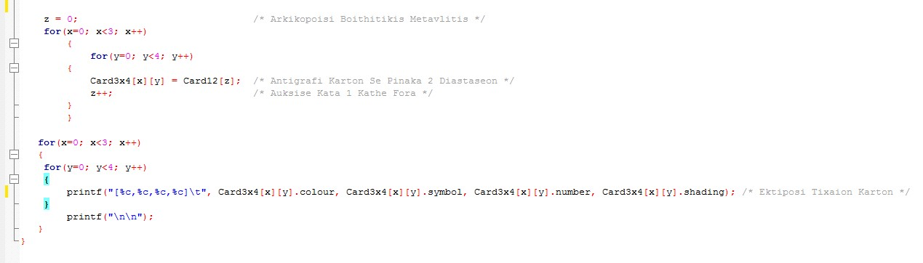

Φτιάχνουμε την Συνάρτηση START_GAME που περιέχει κανόνες του παιχνιδιού και καλούμε την Συνάρτηση GetNextCard για την Δημιουργία Τυχαίων Καρτών.
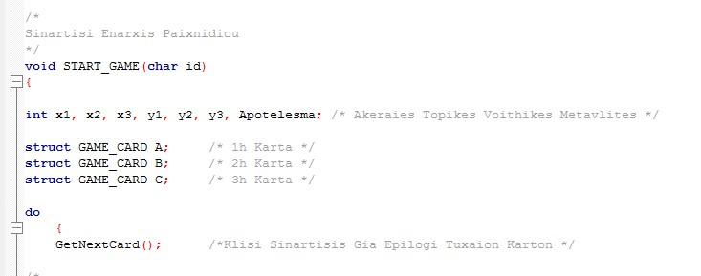

Επιλέγουμε τις 3 κάρτες που επιθυμούμε βάσει συντεταγμένων που μας εμφανίζεται στην Οθόνη μας
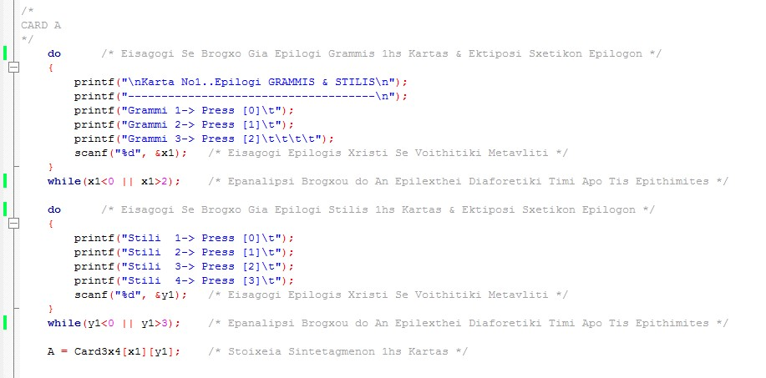

Βαθμολογία Παικτών – Θετική Βαθμολόγηση
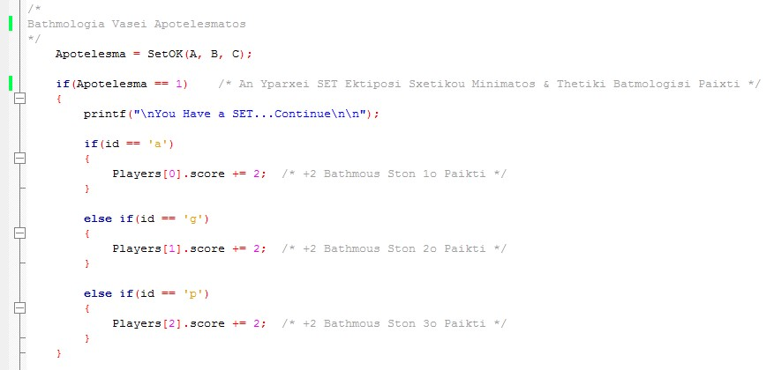

Βαθμολογία Παικτών – Αρνητική Βαθμολόγηση
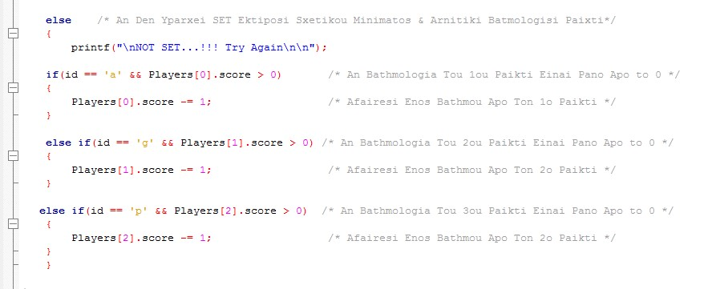

Τέλος Παιχνιδιού αν κάποιος Παίκτης έχει 10 Πόντους
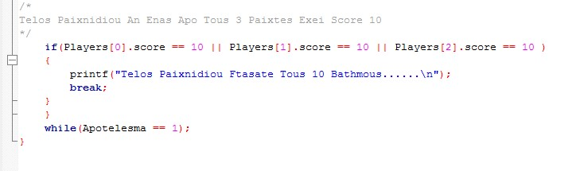

Δημιουργούμε την Συνάρτηση menu με τις Επιλογές που μπορεί να χρησιμοποιήσει ο Χρήστης
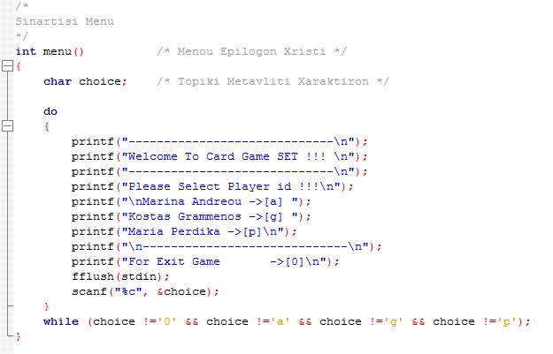

Δημιουργούμε την Συνάρτηση main όπου μέσα θα βάλουμε την srand
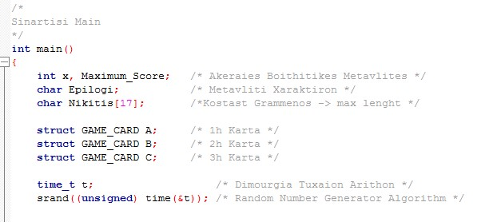

Στη συνέχεια μέσα στην Συνάρτηση main καλούμε την Συνάρτηση menu και ανάλογα τι θα επιλέξει ο Χρήστης θα γίνει κλήση της Συνάρτησης START_GAME

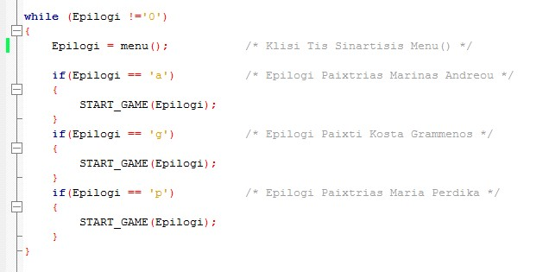

Τέλος υπολογίζεται με βάσει το Score των 3 Παικτών και ποιος είναι ο Νικητής !!!

